21.04 2020 Тема урока: Решение задач.
1) В четырёхугольник ABCD вписана окружность. Точки касания этой окружности со сторонами делят стороны на отрезки как показано на рисунке. Найдите периметр четырёхугольника, если LC = 6, BK = 2, AN = 4, ND = 5. ( рис.1)
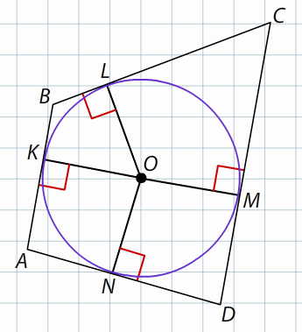 рис.1 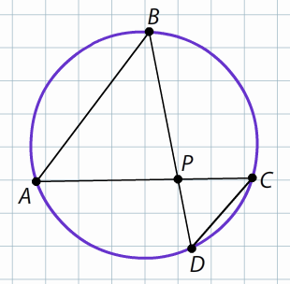 рис.2
2) Известно, что ∠ABD = 50°, ∠BDC = 20°. Найдите угол BPC. Ответ дайте в градусах. ( рис 2)( из $∆$АВР найти $∠$АРВ)
3) В окружность вписан четырёхугольник ABCD так, что ∠B = 110°, ∠C = 60°.
Найдите модуль разности углов A и D этого четырёхугольника( сделать рисунок)
4) Точки A, B и D делят окружность на три части так, что градусная мера дуги AB равна 160°, а градусные меры дуг AD и DB относятся как 3 к 2. Найдите градусную меру дуги DB.( сделать рисунок)
5) В окружности проведены хорды AB и CD, которые пересекаются в точке M. Найдите отрезок BM, если CM = 9, DM = 12, AM = 5. ( сделать рисунок)
6)Отрезок BC – диаметр окружности с центром O. На окружности взяли точку A так, что ∠AOC = 35°. Найдите градусную меру угла BAO. ( сделать рисунок)
На « 3» - задачи 1), 3), 4).
На « 4» -- любе 4 , кроме № 1 На «5» - все , кроме № 1
План решения задач: 1) рисунок
2) короткое решение
3) ответ
Пытаемся каждый сам, мне не надо списывание. Я хочу проверить как вы усвоили тему. У вас впереди (30.04) контрольная работа.

